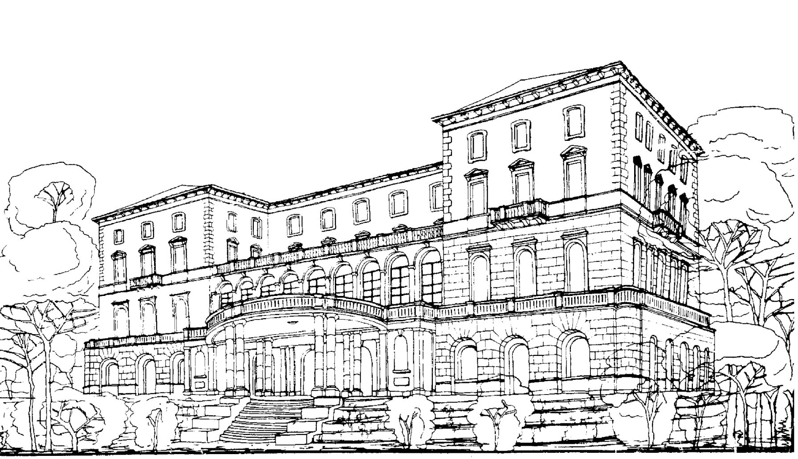
Fondazione “Carlo Mazzone”Onlus
Casa Albergo per Anziani

Documentazione
per la pratica d’ingresso

- □ Fotocopia carta d’identità o documento equipollente
- □ Fotocopia Codice Fiscale
- □ Fotocopia verbale commissione medica di riconoscimento dell’invalidità al 100 %
- □ Libretto sanitario
- □ Tessera sanitaria
- □ Documento esenzione ticket
- □ Fotografia
- □ Fotocopia libretto di pensione
- □ Fotocopia dell’ultima dichiarazione dei redditi
- □ Autocertificazione dello stato di famiglia
- ____________________________________________
- ____________________________________________
- ____________________________________________
- ____________________________________________
- ____________________________________________

